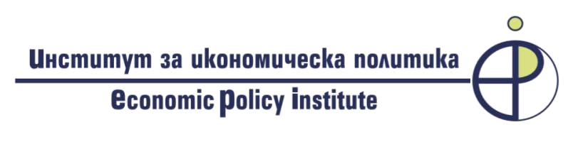


ФОРМУЛЯР ЗА КАНДИДАТСТВАНЕ

Междукултурни умения за правене на бизнес

седми студентски семинар от серията
Paving Youths’ Way

22 – 24 февруари 2013 г.
хотел "Дружба", Банкя

Моля, изпратете попълнения формуляр за кандидатстване на ел. поща: student_seminars@epi-bg.org с тема „Апликация за студентски семинар” до 12:00 часа на 5 февруари 2013 г. на вниманието на г-жа Десислава Петрова, Директор „Европейски програми и проекти“, Институт за икономическа политика. Одобрените кандидати ще бъдат уведомени по имейл до 11 февруари 2013 г.

Снимка*

Име | Фамилия
Дата на раждане | Пол (Мъж/Жена)
Адрес за кореспонденция
Електронна поща | Мобилен телефон

Висше учебно заведение | Факултет
Специалност/Направление | Курс (година) на обучение
Образователна степен (бакалавър/магистър) | Форма на обучение (редовна/задочна)
Ниво на владеене на английски език
Аргументирайте в максимум 100 думи мотивацията си за участие в семинара

Есе на тема - Топ 5 предимства / качества на българите в междукултурното бизнес общуване (максимум 400 думи)

* Вашата снимка ни е необходима за издаването на идентификационен ИИП студентски паспорт, в случай че сте избран(а) за участие в Студентския семинар Paving Youths’ Way. Желателно е снимката Ви да бъде с резолюция минимум 220 пиксела.

